Tipos de usuarios

Como crear cuentas de usuario

Como crear grupos

Como modificar usuarios

Como bloquar y eliminar usuarios

Tipos de usuarios
ROOT: Es el usuario administrador. El todopoderoso con modo Dios. Podemos acceder a el con el comando SUDO. Los usuarios con superprivilegios lo encontramos en SUDOERS.

Tener cuidado con el uso que se dá a este usuario.
USUARIO DE SERVICIOS: Es el usuario estandar que se te crea por defecto cuando instalas un servicio o programa como apache
LOS COMUNES: Los de toda la vida que trabajan en su sesión con sus priveilegios limitados

Como crear cuentas de usuario
ADDUSER----Para añadir un usuario con su información completa. Tener cuidado con el useradd
IDENTIFICACIÓN DE USUARIO---Con el comando id, espacio y el nombre de ese usuario creado tendremos toda la información sobre el

Como crear nuevos grupos
ADDGROUP----El comando original para introducir con todos los datos necesarios.

Como modificar usuarios
Mediante los comandos necesarios que veremos en la terminal. para, entre otros, cambiar la contraseña del usuario, cambiar el home (carpeta con los ficheros de ese usuario, algo así como el usar de windows) o cambiar un usuario de grupo y agregarlo a otro grupo.

Eliminar usuarios
Con comandos para bloquear el acceso a la cuenta por si estás haciendo algo malo, eliminando su login, el usuario en si y la eliminación de todo su contenido.

-------------------------------------------------------------------------------------------------------------

Ejercicios con usuarios y grupos.
- Crea un usuario llamado salvador con contraseña 1234567 y analiza la información que se te ofrece en cuanto a identificador de usuario , grupo principal al que pertenece y a que otros grupos pertenece.
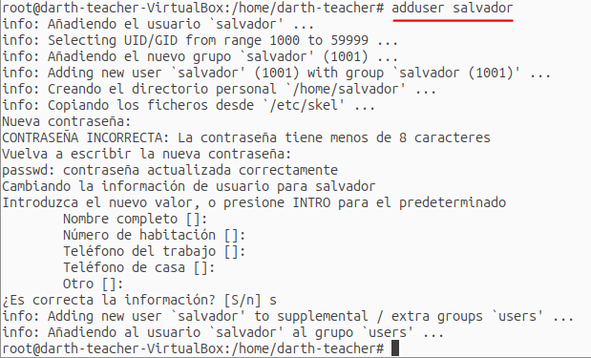

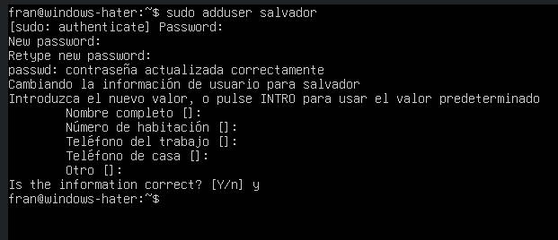

Comprobamos que se ha creado un grupo que se llama Jose para meter a jose.

- Muestra en donde se ha guardado la información del usuario que acabas de crear. Usa el comando grep.
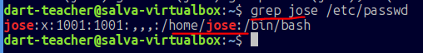

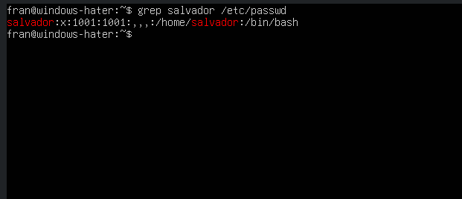

- Crea el grupo general

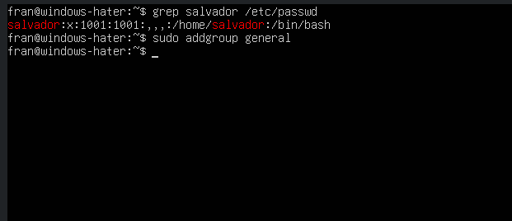

- Muestra información sobre el grupo general usando el comando getent.
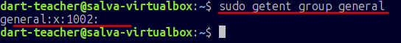
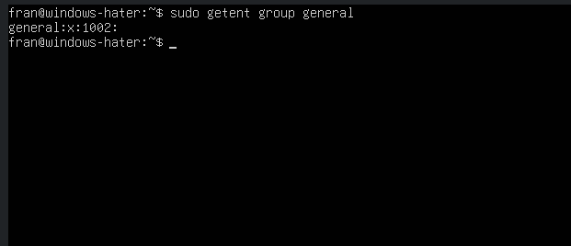

Se ha creado el grupo general , la contraseña se gestiona aparte, por eso está oculta y solo muestra na x , 1002 es el identificador del grupo. Despues de los 2 puntos no hay nada. Eso indica que no hay usuarios

- Crea el grupo alumnos.
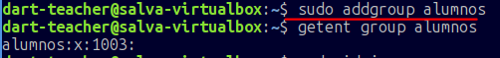
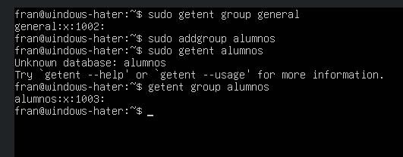

6. Cambia a jose al grupo alumnos y que sea este su grupo principal
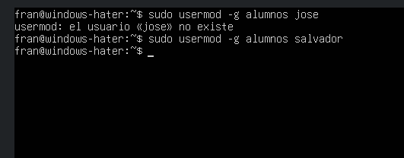

- Cambialo de tal manera que también petenezca al grupo generaL
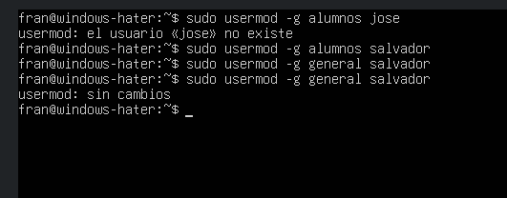

ESTOS SON OTROS. ESTOY IMPROVISANDO con g –aG -G
- Crea un usuario llamado salvador con contraseña 1234567
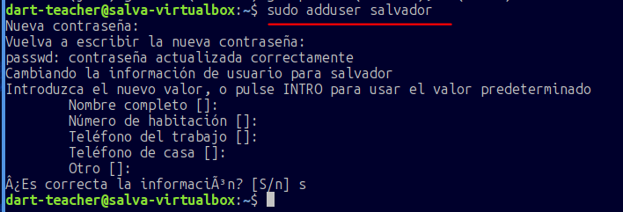
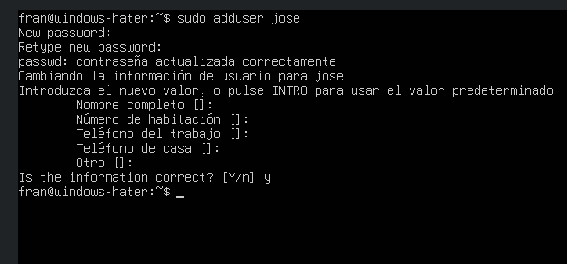

- Comprueba la información de este usuario

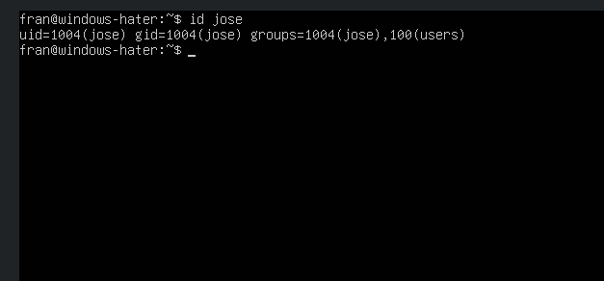

Compruebo que se ha creado el usuario y que se ha creado un grupo con el mismo nombre que se llama también salvador. De ahí el 1004
- Crea el grupo llamado profesores.
- Comprueba con getent que dicho grupo se ha creado
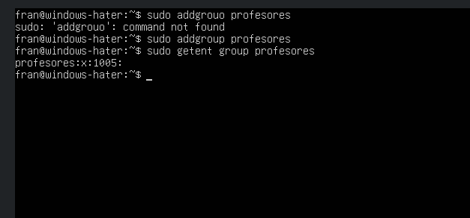
Hasta ahora lo que hemos creado un usuario , salvador, cuyo grupo principal es salvador y un grupo que se llama proefesores , pero no hay nada allí.
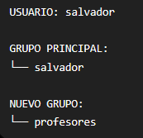
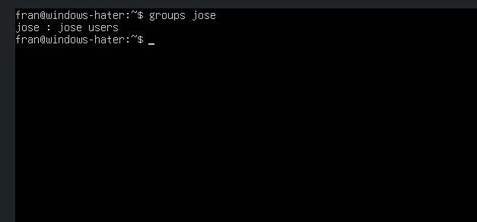

- Cambia a Salvador al grupo de profesores pero manteniendo a este como grupos principales salvador y users. Es decir. Profesores es el grupo secundario.

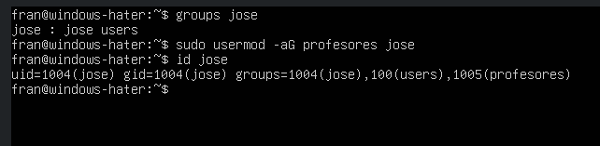

- Cambia a Salvador al grupo de profesores pero esta vez comprueba que el usuario salvador tiene como grupo principal a profesores.
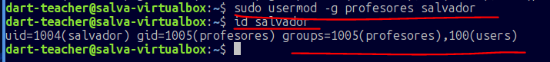

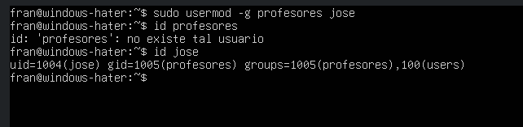
Sabemos que está en el grupo principal porque aparece el atributo gid

- Bloquea el acceso de Salvador como usuario pero manteniendo la informacion.
Bloqueamos el acceso a un usuario porque la persona no tiene acceso a la organización, sospechamos que se le ha robado la contraseña o queremos suspender su acceso sinedie

-L de locked
Desbloquea al usuario
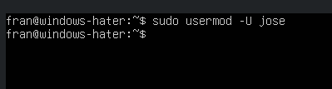

Elimina el usuario salvador con todo lo que hay dentro
